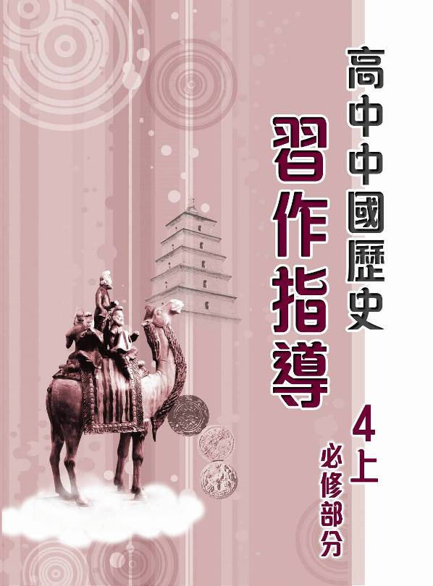
本書特色
《高中中國歷史習作指導》是為配合本社出版的《高中中國歷史》課本而編寫的練習，目的為引導學生解答各個練習，讓老師和學生了解在教學日程中所得的成果，並作出適時回饋，促進學與教。本套《習作指導》分為「必修部分」和「選修部分」，適合中四至中六級學生使用。

本書的主要特色如下：
1. 配合課本主題 由課本內的「探究前哨站」、「思維訓練」、「觀點多角度」、「階段性評估」、「總結性評估（基礎篇）」和「總結性評估（跨單元篇）」彙集而成，緊扣課本主題。
2. 附有答題指引 大部分題目均設有「答題指引」，協助學生解構題目，並提供答題思考方向，引導學生有系統、有層次地解答問題。
3. 方便教學 把課本內的題目彙集成書，各類題目一目了然。老師可按學生的程度和需要選用合適的題目，方便教學。
4. 附有建議答案 本書附有建議答案，方便老師批改。


甲部課程

單元一 夏商周
樣章
課題1 周代封建………………………………..…2
第 1 題至第 6 題
課題2 春秋戰國的政治與社會變動………....…14
第 7 題至第 14 題
階段性評估……………………………………..….30
第 1 題至第 2 題
總結性評估…………………………………..…….34
第 1 題至第 3 題

單元二 秦漢
課題1 秦漢的統治政策………………..….…….38
第 1 題至第 8 題
課題2 兩漢戚宦掌權的政局………………...….54
第 9 題至第 13 題
階段性評估………………………………..…….…66
第 1 題至第 3 題
總結性評估（基礎篇）…………………..….……72
第 1 題至第 4 題
總結性評估（跨單元篇）……………………...…78



單元三 魏晉南北朝
課題1 北朝的漢胡融和……………………………82
第 1 題至第 6 題
課題2 東晉及南朝的士族與寒門…………………94
第 7 題至第 13 題
階段性評估………………………………………….108
第 1 題至第 2 題
總結性評估（基礎篇）…………………………….112
第 1 題至第 4 題
總結性評估（跨單元篇）………………………….117

單元四 隋唐
課題1 隋唐治世…………………………………..120
第 1 題至第 8 題
課題2 安史之亂與唐代衰亡……………………..137
第 9 題至第 14 題
階段性評估………………………………………….149
第 1 題至第 2 題
總結性評估（基礎篇）…………………………….152
第 1 題至第 3 題
總結性評估（跨單元篇）……………………….…156

參考答案………………………………159

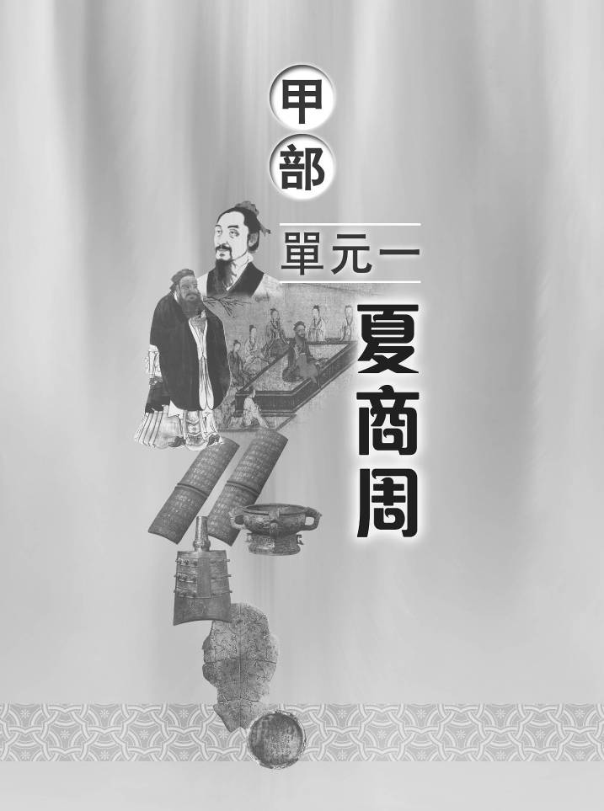

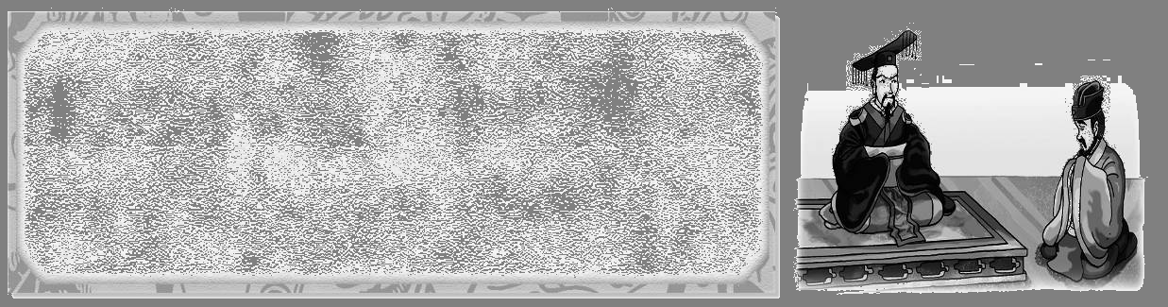
第1題
姜尚：臣認為應殺盡商族人民，以除後患。

召公奭：臣認為有罪者殺，無罪者活。
周公：臣認為應寬待殷民，讓他們繼續居住在原來的地方。
據劉向《說苑．貴德》意譯和整理
昔
（課本頁7）
武王的難題──如何管治殷民？
細閱以下資料，然後回答問題。
資料一

資料二
周滅商後，面對如何管治殷商遺民的難題，周武王逐一召見姜尚、召公奭和周公三人，詢問他們的意見。
1 根據資料一，西周立國之初面對甚麼威脅？理解 分析

2 資料二中三個處理殷民的建議，周武王採納了誰人的方案？認知

3 綜合以上資料，分析三個處理殷民的建議的利弊。綜合 分析




第2題
1根據以上資料，為何羅香林認為第一次封建是成功的，而王玉哲則認為第一次封建解決不了問題？理解

注意羅香林從周人分封的目的，論述其分封的成效。王玉哲則從周人第一次分封後，東方出現的形勢及三監的情況指出封建的問題。
（課本頁13）
武王分封是否明智？
細閱以下資料，然後回答問題。
資料一
他（周武王）把過去已給人滅掉的部落或諸侯之國，用「興滅國，繼絕世」的口號，重新建立起來。……這在當時，曾得到大眾的擁護，而獲致第一步的成功。第二步是完成了對亡殷的防患工作，即所謂由「監殷」而封建的諸侯。第三步是以功臣開發邊區，「屏藩王室」而封建的諸侯，這使親親賢賢的工作也隨之成功了。
羅香林《中國民族史》

資料二
周武王東征滅商後，曾經進行分封，在黃河流域各地區，廣建侯衛。……但這次分封並沒有根本解決問題，因為東方還沒有大定下來，有些諸侯仍不能赴國。……周公第二次東征，費了很大的力氣，周公終於把武庚、三監和徐、奄、蒲姑聯合力量打敗了。
王玉哲《中國上古史綱》
詳細答案可參考《問題詳解》
2 你認為武王分封是否明智？綜合以上兩段資料，並援引史實加以說明。評鑑
1.問題的重心是判斷武王分封的做法是否明智。應集中討論第一次封建，從當時的實際情況、分封的目的和後果等方面，加以判斷和說明。
2.先表明自己的觀點，然後分析當時的實際情況和分封的目的，判斷分封能否達到這些目的。再針對相反意見提出駁論，最後作出總結，重申自己的觀點。
3.作答時可思考以下問題：
(1) 就當時的情況而言，武王為何要分封？
(2) 分封對周人和殷人有何利弊？
(3) 武王的做法帶來了怎樣的結果？



第3題
（課本頁15）
封建是大勢所趨？
細閱以下資料，然後回答問題。
資料一
通過封建所形成的諸侯國具有兩個方面的特徵。首先，大部分諸侯國，特別是姬姓諸國，……它和夏商以來舊的諸侯國不同，其建立和鞏固不僅與周王朝息息相關，並且和周王朝有主從關係。……其次，這些諸侯國有自己的國君、官吏、土地和疆域，對於周王朝來說具有一定的獨立性質。……分封制是周初統治者在政治體制方面的一項創舉。
晁福林（晁音潮）《夏商西周的社會變遷》

資料二
牧野一戰，周人只是推翻商的中央政府。對於商朝的廣土眾民和舊有的諸侯國，並未能直接加以征服。因此周室在克商的初期，對商人採取懷柔政策，竟在文告稱商為大國而自稱為小國，並賦予商人以高度的自治權。
傅樂成《中國通史》
資料三
那分封制，雖然經歷古代聖王堯、舜、禹、湯、文、武等世代，但都不能廢除。不是不想把它廢除，而是勢不可也。……由於有三千諸侯歸附殷商，殷商才能得以滅夏，所以商湯不可把它廢掉；由於有八百諸侯歸附了周，周藉以打敗殷商，所以武王不可把它更易。……我故說：「(封建)並非聖人之意也，勢也。」
據柳宗元〈封建論〉意譯
詳細答案可參考《問題詳解》
1 根據資料一，晁氏認為西周的諸侯國與夏商以來舊的諸侯國有何不同？理解

2 根據資料二和資料三，為甚麼周人不得不進行分封？理解 分析
資料二解釋了分封商人的原因，資料三解釋了分封功臣的原因。

3 你認同柳宗元所說，周初封建是大勢所然嗎？試援引史實抒發你的意見。
評鑑
1.題目的重點是分辨周初封建是大勢所然還是周武王的本意。
2.先表明自己的觀點，然後分析周初形勢及進行分封的原因，判斷當時局勢是否迫使周朝行封建的關鍵，最後作出總結。
3.作答時可思考以下問題：
(1) 周初的形勢是怎樣的？這與實行封建有何關係？
(2) 周初若不行封建，會有甚麼後果？

第4題
（課本頁18）
身分有別
細閱以下資料，然後回答問題。
資料一
天子與貴族的禮樂規制
階級身分祭祀用器物奏樂舞蹈人數天子九鼎八簋（音鬼）八佾（音日，八行，每行八人）諸侯七鼎六簋六佾（六行，每行六人）卿大夫五鼎四簋四佾（四行，每行四人）士三鼎二簋二佾（二行，每行二人）
資料二
權位繼承（例子：天子）
妻妾出生次序宗法稱謂繼承妻（正配）第四子嫡長子繼為天子第五子嫡次子封為諸侯妾一（側室）次子庶次子妾二（側室） 長子庶長子第三子庶三子據柏楊《中國人史綱》整理
詳細答案可參考《問題詳解》
1根據資料一，周人的禮樂規制有何特點？周室為甚麼要設立這些禮樂規制？分析

比較不同身分的人所享用的祭器數量和樂舞人數。
2 根據資料二，周室以甚麼原則來訂立嫡長子？周室訂立嫡長子繼承制有何好處？ 分析
注意繼為天子的人的出生次序及其母親的身分。

3 你認為周天子能否透過以上規制有效確立及鞏固自己的權位？試抒發你的意見。評鑑
1.題目的重點是評鑑禮樂和宗法制度對確立和鞏固周天子地位的作用。
2.先表明自己的觀點，然後指出禮樂和宗法制度的特色，分析其對鞏固周天子權位的作用，再針對相反意見提出駁論，最後作出總結。
3.作答時可思考以下問題：
(1) 禮樂和宗法制度與周天子權位的確立和鞏固有何關係？
(2) 諸侯會否切實遵從這種規制？

第5題
（課本頁22）
周初封建的意義
細閱以下資料，然後回答問題。
資料一
西周的封建，乃是一種侵略性的武裝移民，與軍事佔領。與後世統一政府只以封建為一種政區與政權之分割者絕然不同……蓋封建即是周人之一種建國工作，不斷向東方各重要地點武裝移民，武裝墾殖，而周代的國家亦不斷的擴大與充實。
錢穆《國史大綱》

資料二
（周人）雖是征服，卻不應當作異民族間的征服與被征服，而是族群關係的重新組合，以周人的族群居於主要的地位。……西周分封並不只是周人殖民隊伍分別佔有一片東方的故地，分封制度是人口的再編組，每一個封君受封的不僅是土地，更重要的是分領了不同的人群。……新封的封國，因其與原居民的糅合，而成為地緣性的政治單位。
許倬雲《西周史》
詳細答案可參考《問題詳解》
1根據資料一和資料二，兩位學者對於周代封建的性質和作用分別有甚麼不同的闡釋？理解 綜合

注意資料一是從軍事方面分析周初封建的性質，而資料二是從人口的流動和文化的交流方面分析的。
2 承上題，你較認同何者的說法？試援引史實抒發你的意見。評鑑
1.題目的重點是評鑑兩位學者所言，分析周初封建的最主要的性質。
2.先表明自己的立場，然後分析周初封建的性質，分別引述兩位學者的
見解，加以評鑑或反駁，如封建是否帶有侵略性，最後作出總結。
3.作答時可思考以下問題：
(1) 兩位學者分別從不同角度分析周代封建的性質，他們的理據是甚麼？
(2) 有甚麼具體的例子可以支持你的觀點？
(3) 周室分封的目的與封建的性質有何關係？

第6題
（課本頁26）
針沒有兩頭利：封建制的利與弊
細閱以下資料，然後回答問題。
資料一
昔武王克商，光有（統治）天下，其兄弟之國者十有五人，姬姓之國者四十人，皆舉親也。
《左傳．昭公二十八年》

資料二
（周公）兼制（統治）天下，立七十一國，姬姓獨居五十三人。
《荀子．儒效》

資料三
大封同姓而命之曰屏藩王室，自周始……至於周衰，人心未離而諸侯先畔（叛），天子擁空名於上，而列國擅威命於下，因循痿痹（惡性循環，音委秘），以致於移祚（改朝換代），謂非封建之弊乎？
（明）張燧（音瑞）《千百年眼》
詳細答案可參考《問題詳解》
1 根據資料一及二，兩次分封有何主要共同點？其目的是甚麼？理解

2 承上題，這種分封方式有甚麼弊處？試參考資料三加以分析。分析
資料三指出周室衰微時諸侯叛亂。作答時須分析天子與同姓諸侯的血緣關係的轉變。

3 有謂「周代的封建制是一種良好的政治制度」，你同意嗎？試抒發你的意見。評鑑
1.題目的重點是分析西周封建制度的利弊，評鑑它是否一種良好的政治制度。注意應縱觀封建制度對整個周代的影響，而非獨指周初或周衰時。
2.先表明自己的觀點，然後簡述分封的情況和制度的內容，並分析其優劣，衡量其正面和負面的影響，從而判斷封建制度是否良好的政治制度，最後作出總結。
3.作答時可思考以下問題：
(1) 一種政治制度實施後須達到甚麼成效方可稱為良好的制度？
(2) 封建制度對周室的統治和局勢有何正面及負面影響？

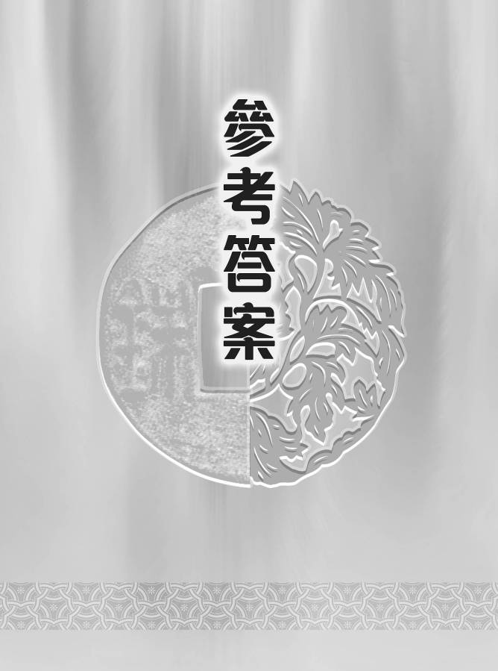
甲部 單元一
第1題 (頁2-3)
1 周室建立之初勢力仍小，主要集中在渭河流域一帶，而商的殘餘勢力仍然相當龐大，對周室的管治構成威脅。其次，邊境民族的環伺，對周室也構成威脅。
2 武王採納了周公提出的方案。
3 ＊姜尚的建議：好處是斬草除根，以絕後患，一勞永逸。弊處是比較殘暴，不得人心，未顧及當時形勢。
＊召公奭的建議：好處是較公平合理；弊處是比較殘暴，未顧及當時形勢。
＊周公的建議：好處是能顧及當時形勢，安撫殷民，防止叛亂。弊處是沒有徹底消滅殷人的勢力，容易留下後患。
第2題 (頁4-5)
1 羅香林：1. 封建能以「興滅國，繼絕世」的口號，重建過去已被人滅掉的部落或諸侯之國，因而得到大眾的擁護。2. 監視殷商，以達防患之效。3. 分封功臣和宗親，以屏藩王室，鞏固周室統治。 ／王玉哲：1. 東方還沒有大定下來，有些諸侯仍不能赴國。2. 引來三監之亂。
2 ＊選答明智的，可指出當時周的實力不足以控制殷人和東方所有部落，封建可籠絡人心，並達到屏藩周室、酬報功臣等目的，是最適合的做法，並指出分封時已考慮到安撫和監視殷人的問題，說明分封是明智的。
＊選答不明智的，可強調分封殷人使殷勢力得以保存，伺機叛亂；三監不能發揮屏藩作用，反而參與叛亂；分封未能籠絡東方部落等問題，說明分封並不明智。
第3題 (頁6-7)
1 大部分諸侯國和周王朝有血緣和主從關係，中央與地方的關係比夏商以來的更密切。其次，這些諸侯國有一定的獨立性。
2 根據資料二，由於商朝勢力仍在，舊有的諸侯國，不一定臣服於周，所以周不得不進行分封以穩定局勢。根據資料三，周能滅商是因為有眾諸侯力量的支持，所以滅商後不得不分封這些諸侯以示酬報。

3 ＊選答認同的，可指出周靠諸侯滅商，若不以分封作酬報，則難以服眾，影響管治。且夏商已行分封，周遂因循舊制，故周初封建是大勢所然。
＊選答不認同的，可指出周雖因應形勢而分封，但不可否定武王本身無封建之意，並強調封建與夏商不同，有加強中央與地方關係、拓展勢力之意，故周初封建既是大勢所趨，亦是聖人之意。
第4題 (頁8-9)
1 特點：強調等級差別和身分相稱，越高等級享受越豐。原因：能分統治者的身分和等級，有助維繫政治秩序。
2 原則：立嫡以貴不以長。好處：免除繼承權的爭執，有助維繫天子與諸侯的關係，鞏固周朝的統治。
3 ＊選答能夠的，可指出禮樂制度突顯等級差別和身分相稱，以天子為最高級，有助維繫政治、社會秩序。宗法制度確立繼承人身分，有法可依，避免爭執。由此確立和鞏固天子的權位，而諸侯亦願服從。
＊選答不能夠，可指出禮法只是形式，一般情況下可維持封建秩序以及天子與諸侯的關係，但實際上天子須依靠實力才能鞏固權位。若諸侯力量大於天子，禮法亦只是一紙空文。
第5題 (頁10-11)
1 錢穆認為周代封建的性質是一種侵略性武裝移民和軍事佔領，而它的作用是使周代的國家不斷的擴大與充實；許倬雲則認為周代封建的性質是人口的再編組，其作用是促進各個族裔之間的重新組合和文化融合，這標誌著中華民族逐漸摶成及壯大。
2 ＊選答錢穆的，可指出從周初的兩次封建的情況來看，周人是不斷地向東方武裝殖民。第一次封建後，周人的勢力漸伸展至洛邑一帶，即黃河中游及中下游地區，到了第二次後，其勢力已東達海濱，伸展至黃河下游和淮河流域地區，版圖大大超過夏、商時期。此外，周人封建的動機甚為明顯，他們在分封時同時把周族人口和軍事力量移殖於新的領地，以加強對這些地方的控制。至於因分封後，民族雜處而產生融合，這不是周室的主要目的。
＊選答許倬雲的，可指出周代封建是一種人口再重編和向外殖民的行動。周室把土地和周人氏族整族授予諸侯，而各諸侯帶領著周人氏族移殖到新佔的領地，如此周人得以與當地的原居民糅合，促進族與族之間的文化交流和融合。經過兩次封建，不但一些中原地區的民族日趨融合，就是一些邊境民族也與周族融合起來。從這個意義來說，周代封建不應簡單地看成是民族之間的征服與被征服或軍事擴張而已。
第6題 (頁12-13)
1 兩次封建都是以分封姬姓及宗親為主，目的是要屏藩周室，鞏固統治。
2 久而久之，諸侯與天子之間的血緣關係越來越疏遠，「親親尊尊」無以為繼。其次，諸侯由於有獨立性，勢力日大，不再尊周天子，改朝換代之事自然發生。
3 ＊選答同意的，可強調封建制有助穩定局勢、鞏固政權、擴展勢力，又利用置軍、命卿、朝覲等規制，加強中央與地方的關係，並配合禮樂、宗法制度，確立權位等級，並強調封建制度令周朝延祚八百餘年，達到長治久安，是良好的制度。
＊選答不同意的，可指出封建制度給予諸侯相當大的權力和獨立性，容易使他們坐大、叛亂，而且當封建制推行日久，天子與諸侯的血緣關係會日漸疏遠，並舉周初三監之亂和周衰時諸侯叛亂、不尊周室等例子，說明封建制度未能使周室長治久安，並非良好的制度。

